Description – Какие преимущества у онланй казино Goxbet1. Ассортимент игровых автоматов, возможность игры в демо-режиме. Прохождение регистрации, пополнение баланса и вывод денежных средств.
Онланй казино Goxbet1 появилось еще в далеком 2017 году и сразу заняло лидирующие позиции. В наши дни в него играет более тысячи игроков, при этом их количество регулярно увеличивается. Интерфейс отличается лаконичным внешним видом: вверху находится главное меню, внизу – реклама с проходящими турнирами и акциями. Сайт переведен на английский, польский и другие языки, основной – украинский.
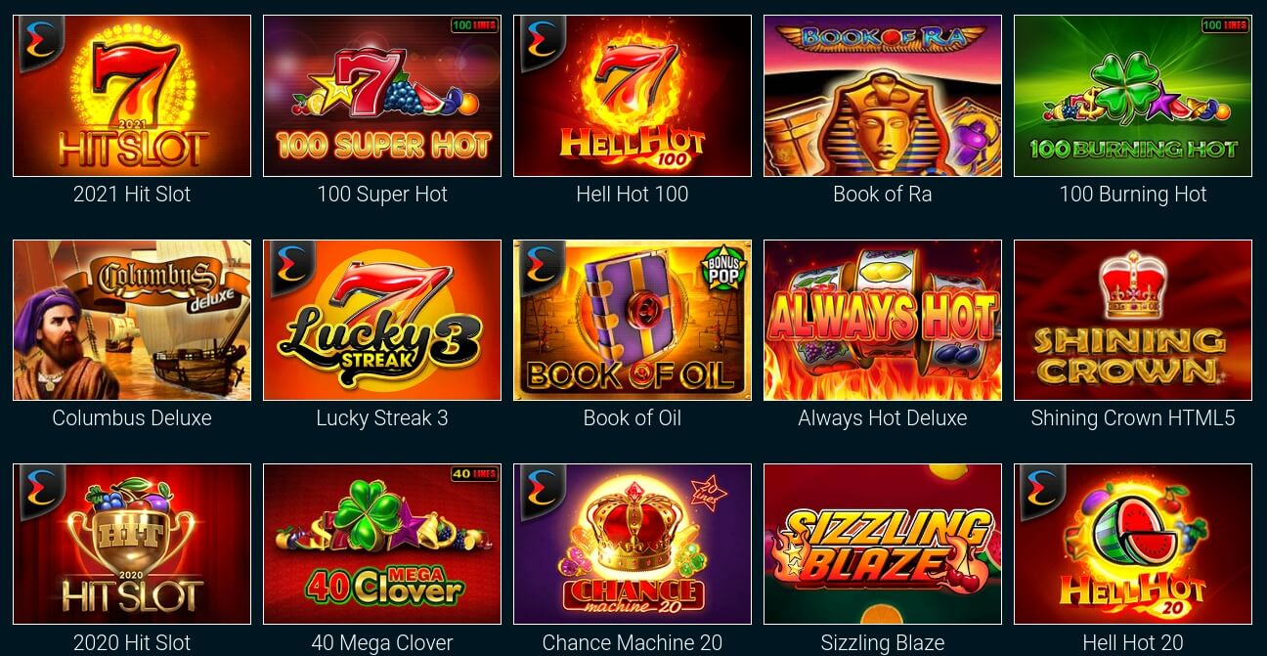
Казино Goxbet1 представляет собой украинский проект. Он доступен для жителей практически всех стран. Легальный сайт находится по ссылке https://goxbet1.org.ua/. На нем могут регистрироваться даже скептики, ведь за длительный период работы он заслужил множество положительных отзывов от довольных пользователей.

Плюсы
Онлайн казино обладает рядом преимуществ, благодаря которым заслужило такую высокую популярность:
- огромная коллекция онлайн игр (свыше 2000 разнообразных интересных слотов);
- гибкая бонусная программа не только для постоянных пользователей, но также для новых клиентов;
- два режима игры: на реальные денежные средства и виртуальные (демо режим);
- постоянная техническая поддержка;
- интуитивное управление благодаря комфортному интерфейсу;
- гарантирование безопасности и полной конфиденциальности за счет специально разработанного шифрования;
- возможность играть на любом гаджете.
Разнообразие акций является главным достоинством казино. Ознакомиться с нашими выгодными предложениями можно в разделе меню «Акции и бонусы». Предоставляется возможность за пополнение депозита получить бесплатные фриспины, различные подарки. Вывести деньги можно буквально за один день.

Демо-режим и разделы игровых автоматов
Все игровые автоматы разбиты на несколько категорий: настольные, новые, карточные, live и т.д. Категория «Топ 100 столов» представлена наиболее популярными играми. Все слоты разделены по тематикам: фрукты, спорт, магия, древний Египет и пр.
Если вы не хотите играть на личные сбережения, представляем вашему вниманию режим демо. Доступ к нему гарантирован даже без наличия профиля в казино Гоксбет1. Благодаря ему вы можете разобраться с правилами и опциями, разработать стратегию, понять тонкости и принципы игры. После нажатия на выбранный игровой автомат вам необходимо указать «деньги» или «режим демо».


Регистрация
Чтобы зарегистрироваться на сайте, необходимо выполнить следующие шаги:
- изучить и затем принять правила пользовательского соглашения;
- выбрать регистрацию удобным способом: телефон, социальная сеть, электронная почта;
- придумать пароль;
- подтвердить регистрацию с помощью пришедшего проверочного кода.
Также доступен более ускоренный вариант при помощи пары кликов. Вам необходимо выбрать соц. сеть, после чего система автоматически перенесет из нее данные. Для входа в аккаунт нужно нажать «войти», ввести логин, пароль. Если вы забыли последний, тогда после входа нажимаете «восстановить пароль», вводите электронную почту или телефон, указываете новый код в специально предназначенной графе.

Пополнение баланса и вывод денег
Для пополнения депозита вам понадобиться несколько секунд. Первоначально следует открыть раздел «касса», далее нажать на опцию «пополнить», вписать желаемую сумму, заполнить данные онлайн кошелька или карты своего банка. Завершающий этап – подтверждение пополнения при помощи пришедшего на ваш телефон или e-mail пароля. Денежные средства моментально зачисляются на баланс.
Для вывода денег в учетной записи следует оформить заявку. Далее ее должен рассмотреть и проверить фин. отдел. Если информация указана правильно, он подтверждает разрешение на выплату.
